INGLÉS 4° ABA TM y TT
ENGLISH ACTIVITIES
En ésta etapa, comenzaremos a trabajar sobre los cambios que notamos en nuestro cuerpo, desde que nacemos hasta la edad adulta.
- Para ello, recorta figuras de cualquier persona, y pegalos en tu carpeta relacionándolos con la palabra que corresponda (Enviá una foto de ésta producción)
BABY - CHILD - ADOLESCENT OR TEENAGER – ADULT – OLD PERSON
- Ahora, anímate a completar éste cuadro relacionado con tu familia. Tene en cuenta que en la columna “Female” colocamos aquellos familiares mujeres y en la columna “Male”, hombres.
FEMALE | MALE
MOTHER
 | BROTHER
GRANDMA
 | UNCLE
COUSIN
- Volve al cuadro anterior y, segun tu familia, escribí al lado de cada uno a qué grupo corresponden (baby, child, teenager, adult, old).
- Mira las imágenes que buscaste en el punto 1, ¿notas algún cambio en el cuerpo del bebe con respecto a los otros?
- Presta atención a las siguientes características que aparecen a medida que vamos creciendo.
 | 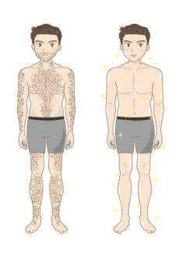 | 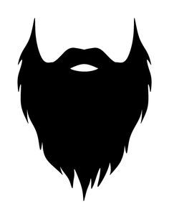
BODY HAIR | BODY HAIR | BEARD
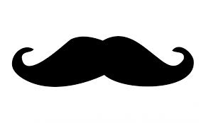 | 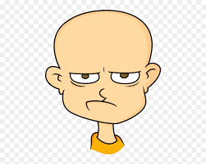 | 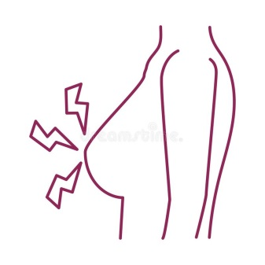
MOUSTACHE | BALD | BREAST GROWTH
 | 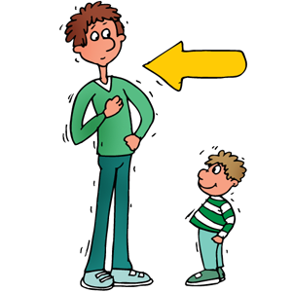 | 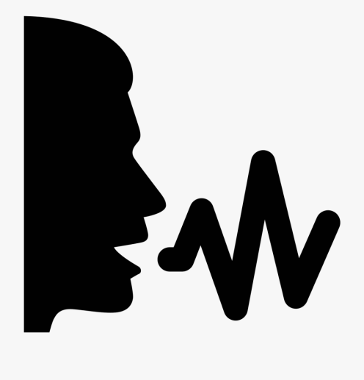
GLASSES | TALL / SHORT | VOICE CHANGES (cambios de voz)
 | 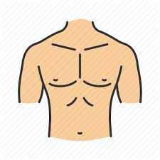 | 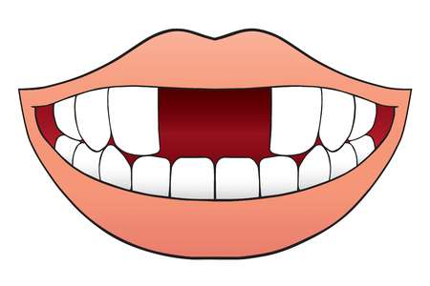
WIDER HIPS (caderas más anchas) | BROADER CHEST AND SHOULDERS (pecho y hombros más amplios) | LOSS OF SOME TEETH (perdida de algunos dientes)
- No todos los cambios en el punto 5, les sucede a hombres y mujeres. Pero otros, como la perdida de los dientes, sí. Completa el siguiente cuadro con las palabras del punto 5 según corresponda.
WOMEN | MEN
- Hablen con mamá, papá, tíos y/o abuelos sobre los cambios que hubo en su cuerpo.
- Ahora, hace una breve descripción personal. Tene en cuenta el vocabulario visto en esta oportunidad. Te dejo estas preguntas para que te guies.
What is your name? How old are you? What are you? (a baby, a child, a teenager, adult, old) Are you a boy or a girl? Are you tall? Are you short? Have you got a beard and a moustache? Have you got a different voice?

Tengan en cuenta que no están para ser respondidas de manera individual, sino para redactar el texto de manera ordenada, no respondan las preguntas con “yes” o “no” den la respuesta larga. Por ejemplo: have you got long hair? I have long hair. De esta manera podemos armar una descripción con sentido.
________________________________________________________________________________________________________________________________________________________________________________________________________________________________________________

Para envíos de actividades y consultas:
Miss Dani (4°AB TM): ingles.danielacampi@outlook.com
Miss Meli (4°A TT): melinacelanoprof.ingles@gmail.com
See you soon.

